«Применение модульно-компетентностного подхода к курсу «стилист-визажист».

Введение
Переход экономики России на рыночные механизмы дает ясно понять, что выпускники школ, учреждений НПО и СПО, не имея достаточной профессиональной квалификации и опыта практической деятельности, испытывают особые трудности в адаптации к рынку труда. В условиях динамизма рыночных отношений профессиональная подготовка не может гарантировать выпускнику рабочее место не только в течение всей жизни, но и на ближайшее время. Большому числу молодых людей приходится переучиваться, приобретать новую профессию.
В настоящее время сфера труда и сфера подготовки кадров идут в разных направлениях. В последние десятилетия содержание всех профессий претерпели изменения. Ряд профессий оказались невостребованными, появилось много новых. Эти изменения вызваны рядом причин: падением спроса на неквалифицированный труд, потребностью в новом знании и новом содержании обучения, внедрением автоматизированных систем управления производственными процессами, размыванием границ между профессиями и т.д. Сегодня для эффективной профессиональной и личностной самореализации требуются не только профессиональные, но и социальные, экономические, коммуникативные компетенции, компетенции в области информационных и коммуникационных технологий, которые сопровождают практически все виды профессиональной деятельности. Следствием этих преобразований становится необходимость для системы и общего, и профессионального образования следовать за изменениями в сфере труда, реагировать на экономическую ситуацию в стране, структуру рынка труда, спрос на новые компетенции.
В качестве основного механизма, который призван обеспечить обучающегося необходимыми как профессиональными, так и социальными, коммуникативными и другими компетенциями рассматривается компетентностный подход в , его ориентация на формирование ключевых компетенций выпускника. Модульно-компетентностный подход находится в русле концепции непрерывного образования («образования в течение жизни»), т.к. его целью является подготовка высококвалифицированных специалистов, способных работать в постоянно изменяющейся ситуации в сфере труда, с одной стороны, и продолжение профессионального роста и образования - с другой.
Модульно-компетентностный подход в обучении предоставляет широкую возможность обучаться на рабочем месте или в ситуации, имитирующей трудовую среду. Такое обучение позволяет ему адаптироваться к реальности трудовой деятельности во всем ее многообразии и применять на практике не только профессиональные (технические), но и общие, сквозные и ключевые компетенции.
Обучение, основанное на компетенциях, наиболее эффективно реализуется в форме модульных программ, причем основной принцип обучения ориентирован на результаты, необходимые для сферы труда.
Данный подход реально обеспечивает повышение эффективности и качества подготовки специалистов за счет формирования содержания и организации обучения.
Модульно-компетентностный подход позволяет осуществлять интеграцию теоретического и практического обучения, переосмысление места и роли теоретических знаний в процессе освоения компетенций. Преимущество модульных программ, основанных на компетенциях, в том, что их гибкость позволяет обновлять или заменять отдельные конкретные модули при изменении требований к специалисту, тем самым обеспечивать качество подготовки специалистов на конкурентоспособном уровне, дает возможность индивидуализировать обучение путем комбинирования модулей.
1. История и теоретическая составляющая модульного обучения
В 20-е годы ХХ века в Центральном институте труда под руководством А.К.Гастева процесс трудовой деятельности человека, включающий в себя трудовые операции и системы движений, разбивался на отдельные (элементарные) операции, каждая из которых содержательно описывалась в так называемой «инструкционной карте» и отрабатывалась на тренажерах до автоматизма.
Теория модульного обучения в его современном понимании возникла в 60-е годы прошлого века, ее создателем принято считать американского психолога С. Н. Постлезвайта.
Познакомившись с материалами по модульному обучению и модульно-компетентностному подходу в образовании я для себя сделала следующие выводы:
Сущность модульного обучения состоит в том, что обучающийся самостоятельно работает с предложенной ему индивидуальной программой, содержащей:
- целевую программу действий
- банк информации
- методическое руководство по достижению поставленных дидактических целей.
При этом функции педагога могут варьироваться от информационно-контролирующей до консультативно-координирующей.
Основными принципами модульно-компетентностного обучения являются:
- модульность;
- сжатия учебной информации;
- деятельность;
- гибкость;
- осознанная перспектива;
- паритетность участников образовательного процесса;
- вариативность методического сопровождения обучения.

2. Разработка модульного курса для специальности «стилист-визажист»

Проанализировав свою работу в качестве преподавателя дисциплины «стилист-визажист», я поняла, что в основном в своей деятельности я использую и основную сущность и принципы модульного обучения и поэтому посчитала возможным применить новые педтехнологии к своему курсу. Для этого всю дальнейшую работу я разбила на этапы, где обозначила основные направления деятельности.
Организационно - подготовительный этап
- Разработка структуры модульного курса
- Разработка содержания каждого модуля
- Разработка критериев оценки в каждом модуле по уровням обучения
- Разработка раздаточного обучающего и оценочного материала
Практический этап
- Организация опытно-экспериментальной деятельности
- Апробирование разработанных материалов на уроках
Обобщающий и внедренческий этап
Пересмотрев образовательную программу, учебно-тематические планы каждого года обучения, я поняла, что многие разделы этого плана могут лечь в основу конкретного модуля, а умения и навыки, которые получают учащиеся по окончании изучения того или иного раздела, являются как раз результатами.
Структура получилась следующая:
Модульная программа по специальности содержит 2 модульных курса – 1-го года обучения и 2-го года обучения. Я взяла для апробации 1 год обучения. Основной результат 1 года обучения – получение учащимися знаний и формирование основных умений и навыков по созданию внешнего имиджа, основам стилистики и визажа. Следовательно, модули сложились следующим образом:

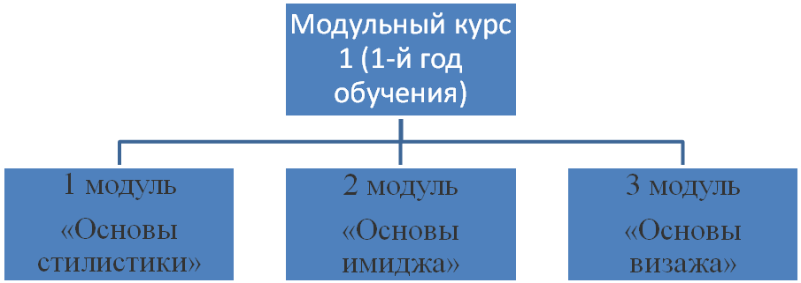

Дидактические цели:
1 модуль «Основы стилистики» | 2 модуль – «Основы имиджа» | 3 модуль «Основы визажа»
Сформировать представление о составляющих стильного образа | Дать представление об алгоритме формирования внешнего имиджа | Научить учащихся основным приемам нанесения макияжа

Критерии оценки:
1 модуль «Основы стилистики» | 2 модуль – «Основы имиджа» | 3 модуль «Основы визажа»
1 уровень:  - знать основные, дополнительные и цвета 3-го порядка  - Уметь различать теплые и холодные цвета  - Знать основные свойства цветов  - Называть основные инструменты стилиста | 1 уровень:  - знать основные составляющие имиджа  - Называть последовательность формирования имиджа  - Знать, что такое габитарный имидж  - Называть компоненты габитарного имиджа  - Знать утренние и вечерние процедуры ухода за кожей лица в нужной последовательности  - Знать процедуры дополнительного ухода за кожей лица | 1 уровень:  - Знать названия кистей и их назначение  - Знать особенности и основные марки профессиональной косметики  - Называть в правильной последовательности этапы макияжа  - Знать все формы глаз  - Знать основные техники нанесения тональных средств, оформления бровей, глаз, губ и румян  - Знать принципы дневного макияжа  - Знать отличительные особенности вечернего макияжа  - Знать технику выполнения фантазийного макияжа
- 2 уровень  - знать основные правила смешения цветов  - уметь определять цветовые типы внешности  - уметь применять инструменты стилиста (цветовые платки, карты, тестеры цветов кожи)  - знать правила перехода одного цветотипа в другой | 2 уровень  - уметь выполнить ежедневный уход за лицом  - уметь выполнить дополнительный уход за лицом | 2 уровень  - уметь различать кисти и применять их по назначению  - уметь разбивать этапы макияжа на основные и вспомогательные  - уметь применять определенные техники нанесения теней для разных типов глаз  - различать виды макияжей  - уметь комбинировать техники нанесения теней  - уметь выполнять все виды макияжей по заданной технологии
3 уровень  - применять правила смешения цветов на практике  - использовать сложные цвета (симультантные)  - сравнивать цветовые типы между собой  - уметь применять знания цветовой гаммы на практике (в подборе одежды, в макияже, аксессуарах) применительно ко всем цветовым типам | 3 уровнь  - уметь сравнивать составляющие имиджа между собой  - уметь анализировать тот или иной имидж, разобрав его на составляющие | 3 уровень  - уметь сравнивать профессиональные косметические средства  - уметь сравнивать виды макияжей  - выполнять фантазийный макияж по собственному эскизу

Содержание:
1 модуль «Основы стилистики» | 2 модуль – «Основы имиджа» | 3 модуль «Основы визажа»
- Основы колористики. Свойства цветов  - Цветовые типы внешности.Правила выбора цветовой гаммы в одежде | - Алгоритм формирования имиджа  - Основные составляющие габитарного имиджа  - Система ухода за кожей лица | - Инструменты. Профессиональная декоративная косметика  - Этапы макияжа.  - Техники нанесения теней  - Способы коррекции разных типов глаз.  - Дневной макияж  - Натуральный макияж  - Деловой макияж  - Контрастный макияж.  - Вечерний макияж  - Фантазийный макияж

